青海柳湾彩陶图像神话叙事研究

李冬

摘 要

青海柳湾彩陶是河湟地区新石器时代多元文化叙事的综合体，它承载着早期先民对自然现象的理解。氐羌族群作为其文化的继承者将图像神话中的天地祭祀、日月崇拜、祖先与生育信仰等内容传播到纳西族、彝族、哈尼族、基诺族、白马藏族、白族等民族神话之中。通过梳理彩陶中的图像神话，结合氐羌族群各支系民族神话内容，能够分析古老图像神话对各支系民族神话发展的影响，疏通神话发展的源流，探索其中传承演变的规律，从更古老的图像神话中探索先民深层次的哲理思考和文化认知。

关键词：青海柳湾；彩陶；图像神话；氐羌族系

在我国历史上，陶器的出现是手工业发展的标志，是社会发展进入新一阶段的开端。陶器的发展代表着生产力和社会文化发生重要的变革。陶器上的图像记述着当时社会中先民对自然界的理解和认识，人们以图像的形式表述着生活中的内容，将神话、风俗、信仰等文化内容寓于图像之中，使陶器成为生活的工具和文化的载体。在古代典籍中，神农与舜都是陶器的发明者。《世本·帝系》：“帝尧陶唐氏”。尧帝属陶唐氏部族。《墨子·尚贤下》：“昔者，舜耕于历山，陶于河滨，渔于雷泽，灰于常阳”。《史记·五帝本纪》：“舜，冀州之人也，舜耕历山，渔雷泽，陶河滨，作什器于寿丘，就时于付夏”。舜在河滨制作陶器，发展了族群部落的生产力。《太平御览》卷八三三引《周书》：“神农耕而作陶”。《绎史》卷四引《周书》：“神农之时，天雨粟。神农遂耕而种之，作陶冶斧斤”。神农氏经营农耕，制作陶器，冶炼金属。在早期社会，圣君贤臣是陶器的发明者或者属其部落，都与陶有着密切关系。彩陶的出现代表着当时社会手工业文化已经具有了较高水平，象征着社会生产力和社会文明的进步。彩陶图像记述了当时社会的生产能力、风俗习惯、文化信仰、社会规制等方面的内容。

青海柳湾彩陶遗址位于海东市乐都区湟水中游北岸，是原始社会晚期的墓地群遗址，从1974年到1986年，共挖掘1732座墓葬，其中包括马家窑文化半山类型、马场类型和齐家文化、辛店文化、卡约文化以及孙家寨类型等文化遗存，这座距今4600年的氏族公共墓葬群面积约50万平方米，“其中古墓群的面积约20.25万平方米，生活遗址约28万平方米，迄今为止清理出马家窑文化半山类型墓葬265座，马场类型1041座，齐家文化419座，辛店文化5座，出土文物包括生产工具、装饰品等近4万件，其中精美彩陶近2万件”。2006年国务院公布柳湾遗址为第六批国家重点文物保护单位。

柳湾彩陶历史悠久，数量众多，具备各种文化类型的时代特征，其中马厂时期种类最为丰富，其纹饰包含了四大圆圈纹、不同时期的蛙纹及其发展演变内容，齐家文化红陶的几何纹与三角纹，辛店文化的双钩纹等，图像内容丰富。这些早期的图像与当时人们的社会生活有着密切的关系，叙述着当时人们对天地祭祀、日月崇拜、祖先和生殖信仰等神话内容。这些图像构图紧密、和谐对称、结构工整，运用自由的散点透视法整体布局，线条丰富形式多样，色彩简单明了，既具有表象性，又具有表意性，是早期社会人们对生活中自然事物抽象化理解和再现。通过分析彩陶图像神话中的内容，可以尝试解码生活在河湟地区氐羌先民社会的文化形态。

**一、天地祭祀：柳湾彩陶中蛙人、通天纹和环形纹的图像神话叙事**

在早期社会，天地在人们心中有着崇高而神圣的地位。《礼记·郊特牲》：“地载万物，天垂象。取财于地，取法于天，是以尊天而亲地也，故教民美报焉”。对天地的敬畏是早期先民对自然现象的认知，他们将这种传统的认知转化为社会的认知标准，践行于日常的祭祀行为之中，形成一种集体文化的风俗习惯和行为准则。在日常生活之中，人们将对天地崇拜的文化思想，通过绘画图像留存在具有叙事和象征功能的彩陶上，彩陶作为神话叙事的载体成为人们表述天地祭祀的一种方式。

柳湾彩陶中出现了大量的蛙人纹图像，在初期彩陶图像中的蛙人纹没有头，只有蛙的四肢，图像中出现了明显的直通上下的“脊柱”（如图1、图2），这根粗壮的“脊柱”贯穿于彩陶纹饰的顶部和底部，形成了顶天立地的布局（如图3、图4）。在古代社会，人们祭祀天地的时候，都会在祭祀广场的中央立上木柱，以表示通天祭祀。《论语·八侑》：“社，夏后氏以松，殷人以柏，周人以栗，曰使民战栗”。在上古夏、商、周时代，人们祭祀天地时，要在广场上树立松木、柏木和栗木以象征沟通天地。纳西族属氐羌后裔，至今保留着古老的立木祭天习俗，“在每年正月的祭天盛典上，纳西人必立松、柏、栗等神树于祭坛膜拜”。纳西族在祭祀天地时，以“神树”为“通天”的媒介，保留了天地祭祀中沟通天人的古老传统。

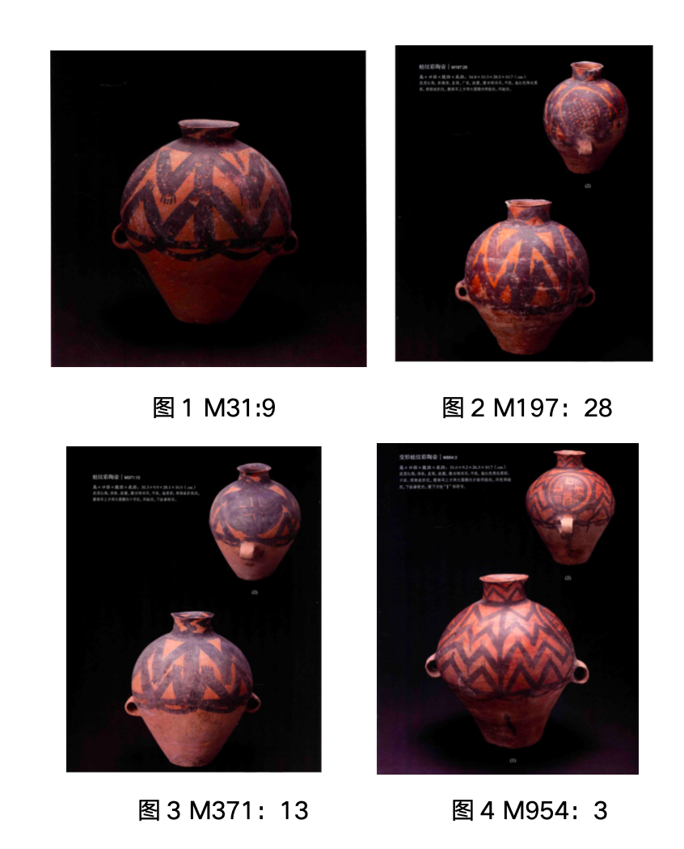

作为古氐羌族群支系的彝族，在祭祀天地的时候，也保留着古老的立柱祭祀仪式，并且把树作为沟通天地的阶梯。“彝族先民祭天台的搭设均有定制，累台三层象征三重天，又因民间祭天通常在山上进行，‘通天柱’也由树代替，继续发挥天地通道的功能。因而，彝族祭天必选高大挺拔的松树或杉树作为象征物并奉之为神”。在历史发展进程中，彝族传承了古老族群的祭天仪式，并以杉树、松树、栗树作为连通天地、人神的通道。

在白族祭天仪式中，要选择大黄牛在“天牛树”下进行献祭，“祭天牛一般在殷历九月间，由朵西博选择一个好日子，在村旁一棵固定的大树下举行。这棵树，那马话叫‘狠厄必窝’，意为天牛树。要选择树龄长、树干粗、枝繁叶茂、树干上有个大树杈（以便悬绳吊天牛）的树做天牛树。天牛树成为那马人神圣不可侵犯的神树，天牛树下是专门用来祭祀天神的场所”。白族的天牛树成为祭天时的象征通天的媒介。

独龙族在庆祝“卡雀瓦节”时，会举行祭天仪式，祈求天神保佑丰收安康，最隆重的仪式就是“剽牛祭天”，“青年剽牛手便在巫师的指点下，手持锋利的长矛对准牛的心脏部位猛刺，直到将牛刺死倒地。如果被刺死的牛倒向左方，则象征‘剽牛祭天’祭祀仪式已被天神接纳受用。此时，巫师便用三根约90公分长象征箭的木棍，沾上牛的鲜血，搭在弓弩上朝北方射去。巫师还同时在口中大声念道‘牛啊，让你的灵魂随着这支箭飞到天神和祖先居住的天堂吧！’”在祭祀仪式中，巫师用沾着牛血的箭射向北向，象征着木棍带着牛的灵魂回到北方祖先的发源地，在其民族信仰中祖先生活在北部的天上，剽牛祭天是独龙族盛大的祭祀仪式，通过射出的木棍告知先祖，木棍是沟通天地的媒介。

祭天源自早期人们对自然天地的崇拜，为了祈求上天赐福禳灾，人们会通过沟通天地的“天梯”“建木”“木柱”“通天柱”“天牛树”等文化意象充当媒介，将人们的祈祷愿望传达给祖先和天神。在柳湾彩陶图像中，将天地祭祀神话中的天梯意象与蛙人纹相融合，将勾连天地的通道演化为陶器上的“脊柱”，艺术化地再现了早期先民思想中天地崇拜的神话思维。

柳湾彩陶上有大量肢体相连的蛙纹，弯曲的末端绘画有点点“手指”，好似一圈人手拉手围起来弯腰低头下拜的姿势，蛙肢从椎柱上分向两边，并向两边不断延伸，形成了“肢生于干”的整体图形，椎柱与蛙肢相连接，形成“众肢”相连的情景，这与古代天地祭祀时众人朝天膜拜的场面极为相似，又与部落大型集会时，人们集体舞蹈狂欢的场景类似。

在中国早期社会，巫师在大型的祭祀之中，通过跳舞降神以沟通人神。《说文解字》“巫，祝也，女能事无形以舞降神者，象人两褎舞形，與工同意”。在古代巫祝在祭祀时以舞降神，完成祭祀仪式。《尚书·舜典》“帝曰：夔，命汝典乐，教胄子。……诗言志，歌咏言，声依永，律和声，八音克谐，无相夺伦，神人以和”。舜命夔作典乐，使八音音律和谐，实现人与神的交流。《周礼·春官》“司巫掌群巫之政令，若国大旱,则帅巫而舞雩;国有大灾,则帅巫而造巫恒;祭祀,则共主,及道布,及蒩馆”。在商周时期，巫参与国家政令，国家如果发生灾害，巫将举行祭祀仪式和舞蹈进行禳灾祈福，举行祭祀时要按照先王的旧例。在柳湾彩陶中，保留着大量的蛙人纹、圆圈舞、通天柱等神话图像，人们通过神话图像描绘当时社会中的祭祀场景，叙述集体性活动中的情境，表达自身对天地神灵的崇拜。

柳湾彩陶产生于生产力并不发达的新石器时代，系统性表意的文字并没有出现，人们通过花费大量的人力、物力去制作精美的彩陶必定有其所指，这些彩陶图像并非由当时人们随心所欲的臆造而成，其背后必然保留着重要而深刻的社会文化内容。当时的人们将彩陶作为文化的载体，通过不同的图像符号，叙述当时社会中存在的重要事件和重大活动内容，用抽象的思维对社会中的文化事项进行描绘，将社会生活情境中的天地祭祀、集体舞蹈和立柱通天等神话内容，以图像的方式进行叙述，从而形成具有特定指向意义的图像神话。

**二、日月崇拜：柳湾彩陶中的涡纹、“卍”字纹和四大圈纹的图像神话解析**

世界上很多古老民族都流传有日月崇拜的神话，这源于先民对日月自然现象的观察，太阳能够给万物带来明暗和寒暑，主宰着世间万物的生命规律。先民们通过自己的观察、认知和想象，将日月神话和日月崇拜的祭祀场景用绘画的方式进行表述，在彩陶表面形成了富有指向性的日月图像神话内容。

在柳湾彩陶图像上保留着大量的漩涡纹、“卍”字纹和四大圆圈纹，这些图像与蛙纹相融合，形成了具有日月崇拜的文化意象。漩涡纹类似于太阳发出的光芒，又像燃烧的火焰，象征着太阳的意象。“卍”字纹出现于世界各地早期文化之中，有太阳、光明之意。圆圈纹与网格纹相融合，象征着一种古老的祭日习俗，也具有阳光孕育万物的意义，这些环绕的圆圈组成了集体拜日的文化意象。

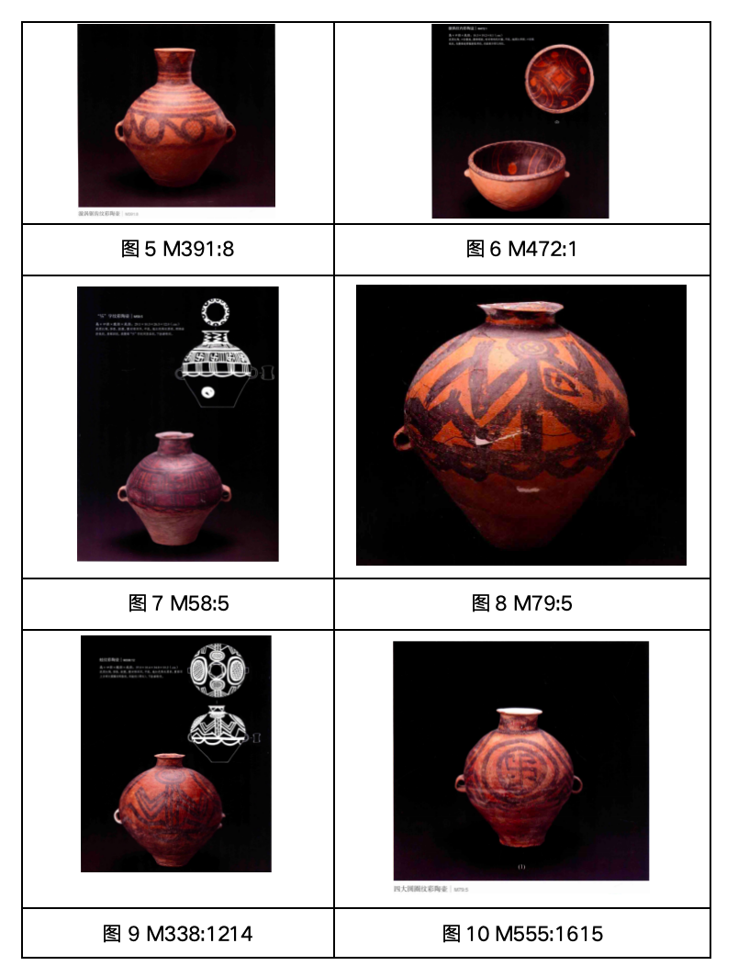

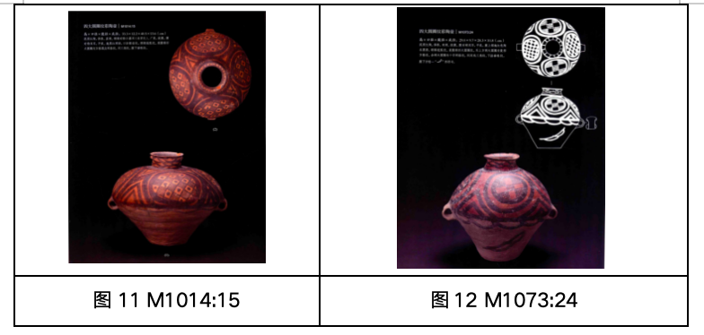

在中国古代典籍之中，日月崇拜在很早就有记载。甲骨文材料记载：“癸巳卜，争贞，日若兹敏，惟年祸。三月。壬午卜，宾贞，御禽于日”。殷商时期，人们通过占卜向日神祈祷，并想象社会生活中的事项与太阳运行的关联性。《尚书·尧典》：“乃命羲和，钦若昊天，历象日月星辰，敬授人时。分命羲仲，宅嵎夷,曰旸谷。寅宾出日,平秩东作。日中,星鸟,以殷仲春。厥、民析,鸟兽孳尾。”古人的日月祭祀按照出日和入日的时序进行祭拜。《礼记·祭义》：“祭日于坛，祭月于坎，以别幽明，以制上下。祭日于东，祭月于西，以别内外，以端其位。”先民在祭祀日月时有不同的地域和方位，通过祭祀日月来辨别地位和身份的尊卑。

纳西族保留着古老的日月神话内容，比较普遍的是卵生太阳神话，在“创世史诗《崇般图》、英雄史诗《董埃术埃》（又名《黑白战争》）就是典型代表”。在《董埃术埃》中“远古的时候，天和地还没有成形，日和月还没有生成，星和宿也还没有出现的时候……最早，白蛋起变化，出现了盘神的白天和白地、白日和白月、白恒星和白饶星。黑蛋起变化，出现了术部族的黑天黑地、出现了黑日黑月、出现了黑恒星和黑饶星”。纳西族先民认为日月起源于早期宇宙中的“白蛋”和“黑蛋”，象征着白天与黑夜的起源。

在彝族史诗《勒俄特依》中，描述了祭祀日月的情景。勒俄特依说：“司惹低尼啊，派遣阿吕居子去，要他喊出日月来。阿吕居子啊，为了呼喊日月出，来到土尔山顶上，煅银用银锤，锻金用金锤，建造金银房，宰头白阉牛来祭，取出四盘牛内脏，放在房子四角喊，九天喊到晚，喊出六个太阳来，九夜喊到亮，喊出七个月亮来。”在史诗中，要呼喊出日月需要在山顶上宰牛举行仪式，用牛的内脏放在房子的四角进行祭祀。

在基诺族生活中，太阳大鼓有着神圣的地位，他们崇拜日月，习惯居住在高山之上，认为自己和太阳住在一起，因此，他们被称为是“太阳的儿女”。在基诺人的神话中，基诺人的始祖玛黑和玛妞在发生大洪水的时候躲在太阳鼓中从而幸免于难，太阳大鼓成为了基诺人身份和地位的象征。每逢“特懋克”节或其他隆重活动时都会敲击太阳大鼓和跳大鼓舞，太阳大鼓是基诺族精神信仰的重要内容。

生活在河湟地区的氐羌先民在彩陶上保留了丰富的日月崇拜图像神话，叙述了当时社会人们的精神信仰和族群祭祀。在后来的社会发展中形成了氐羌族群，氐羌族群在迁徙过程中与西南各民族相融合，形成了今天的纳西族、彝族、哈尼族、基诺族、羌族、白族等少数民族。在这些少数民族传统文化中，传承了早期先民的日月崇拜的神话内容。梳理柳湾彩陶中日月崇拜图像，分析日月崇拜在氐羌族群各支系民族的神话演变形态，将彩陶图像神话与口传神话、仪式神话、文字神话等进行比较，可以发现日月神话在民族融合与社会变迁中的演变与发展。

**三、先祖与生育信仰：柳湾彩陶中的人头罐、鱼纹、葫芦纹等图像神话探究**

在早期人类社会，人们对祖先和生育的崇拜来自对生死问题的思考，这一时期社会生产力低下，各种天灾、人祸、疾病、野兽等都会威胁人的生命，死亡成为人类恐惧而又无法改变的宿命，面对死亡人们总是会主观营造一种视死如生的文化观念，在死者的墓葬中，人们会随葬其生前的用品，或制作具有灵魂寄托的陶罐，用特殊的纹样表达人们心中的祈愿，希望逝去的族人在他们的世界有更好的生活，也能够为自己的后世族人带来好运。在早期氏族社会中，族群的全部力量和生存能力取决于族群成员的数量，在不可避免的死亡刺激下人们产生了生育崇拜，在这一观念的影响下产生了女神崇拜、祖先信仰、生育神话等，人们通过具有代表性的图像符号将心中的祈愿描绘出来，形成了具有指向性的彩陶图像。柳湾彩陶中保存着大量形态丰富的祖先和生育崇拜的图像神话，其中具有代表性的有人头罐，陶罐的上半部分设计为立体人头的形状，面部有立体的七窍和条形纹，仰面朝上方，陶罐中间部分有四大圆圈纹，不断向四周均匀螺旋式扩散（如图13、14），壶腰部贯有双耳。葫芦形网格彩陶壶，形似葫芦，腹部呈圆弧状凸出，绘有彩色网格状平行条纹（如图15）。带嘴鱼纹彩陶罐鼓腹有一对双耳，腹部呈双环形鱼纹，颈部为圆圈点纹，肩部为圆圈和波折纹，嘴部为菱形网格纹。（如图16）。鸮面罐由泥质夹沙制作而成，半弧形开口，鸮面有口、鼻、眼，头部戳有印纹，颈部饰物附加堆纹，鼓腹平底，有明显鸮鸟的体状（如图17）。裸体人像彩陶罐具有立体的人体形状，正面塑有人体形象，头部眼、口、鼻、耳呈现清晰，双手内抱腹，双腿外翻，背部为蛙纹，中间凸现双性生殖器，被称为“双性人”罐（如图18）。

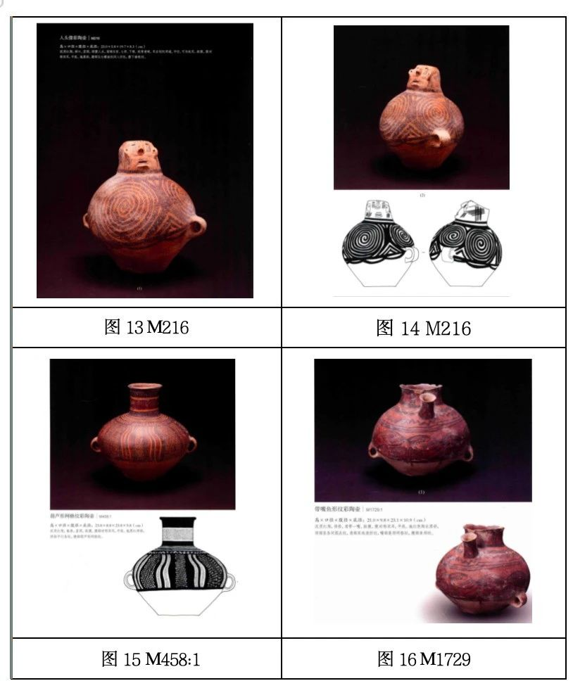

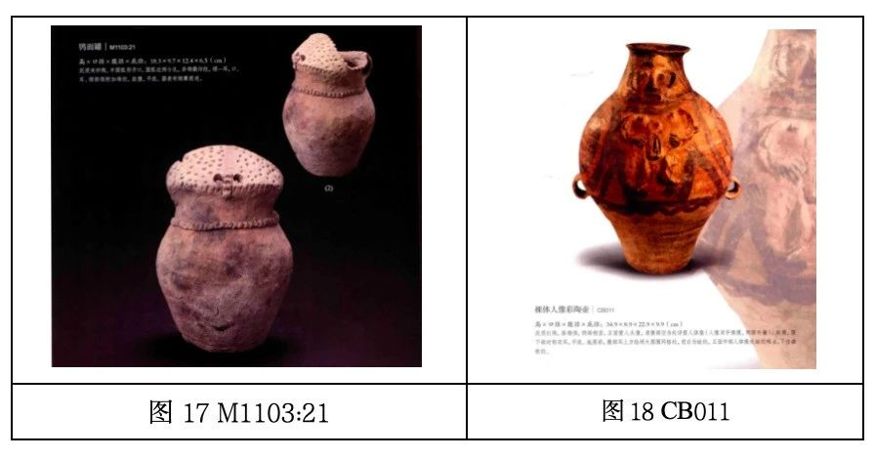

在这些彩陶图像中，人头罐是具有特定指向性功能的随葬品。在二里头文化中就挖掘出了夏代的人殉文物，商周时期人殉最为兴盛，许多部落首领或王侯在下葬时有杀殉内侍、宠妾、婢女、奴隶等人的风俗。随着社会的进步，人头罐、陶人俑等物体成为了替代品。柳湾彩陶中的人头罐出现在马家窑马厂时期，属于新石器时代晚期的器物，这一时期陶器在祖先崇拜中已经具有人殉的替代品功能。葫芦文化意象早在新石器初期就已经出现，葫芦崇拜来源于早期社会对生育观念和图腾崇拜的信仰。在仰韶文化和马家窑文化遗址中葫芦形陶器都有大量发掘。葫芦的生育崇拜源自葫芦多籽多产并可以作为食物和工具使用，在人们生活中有重要的功能。在西南少数民族地区，许多少数民族都流传着人类起源于葫芦的神话，彝族认为自己祖先是从葫芦里出来的，并有供奉“祖灵葫芦”的习俗。佤族神话《葫芦的传说》中记载着“佤族、景颇族、纳西族、傣族、汉族、拉祜族”是从葫芦里走出来的，傣族、基诺族、德昂族等都流传着葫芦神话。彩陶中的鱼类图像与早期渔业有着密切关系，鱼作为一种文化符号长期存在于世界许多民族的神话之中。在哈尼族神话中“一条巨大的鱼（金鱼娘），它煽动鱼鳍，扇出了天神、地神、日神、月神、人神和海神”。在我国西南少数民族中，“有苗、彝、白、傣、侗、纳西、布朗等民族的创世神话中都出现了鱼”。鱼作为生育文化的象征，其性别文化意象在学术界争论不休，将其文化意象认为是本身并没有明确的性别指向或许更为合理，可以作为生育崇拜文化的综合体，这与早期先民的混沌模糊的思想认知有着密切的关系。哈尼族属氐羌族群的后裔，彩陶中的鱼纹与哈尼族神话中的鱼崇拜存在着密切的关系。彩陶绘画中的鸮是猫头鹰的一种。在古代社会，生活在夜里的猫头鹰象征着黑暗和死亡，在萨满教中，鸮面女神代表着死亡，也具有新生的意象。在早期先民的思想观念中，没有绝对意义上的死亡，死亡也就意味着在另一个世界的新生。在这种文化观念中，死亡与新生是对立统一的关系。人们通过描绘鸮面罐上的图案和纹饰表现死亡，同时也表达着对萨满教中对新生观念的阐释。在裸体人像彩陶罐中，裸体人像以立体的五观模拟人体的不同部位，双手环抱，双腿外开，裸露出双性生殖器官，强烈地表现出合体生育的形象。壶嘴处蛙纹环绕，整体的造型表现出“她能‘吐生’万物，明显将大地母亲的口等同于能够生育的女性性器。口的功能‘吐’和性器的功能‘生’，在这样的神话观念语汇中得到完美的相互认同”。彩陶图像中的蛙纹、双性生育人、网格圆圈纹和彩陶的整体造型共同形成了神话中生育母神的形象，壶口象征着母神的能够“吐”“生”的生育象征，蛙纹代表了强大的生育能力，强化了母神作为生殖生命的来源。壶身的圆圈和网格纹象征着母体的子宫，是孕育生命的根源，整个彩陶壶是最为典型的生育文化代表。青海柳湾彩陶中保存着大量的蛙纹图像，蛙象征着强大的繁殖能力，是氐羌民族生育崇拜对象。在纳西族东巴文化中，蛙的发音意有男女交合之意，隐喻着生殖崇拜。在纳西族神话《盘孜萨美》中，青蛙吃了蝙蝠使者从天庭运来的智慧经文，变成了“金黄大蛙”，被神人“诗所多知”三兄弟用箭射死了，后来人们按照蛙的方位演化出金、木、水、火、土五行方位，创造了纳西族巴格图文化体系。纳西族人相信蛙拥有非凡的神力和智慧，可以抵抗天灾人祸，能够给自己和家庭带来好运，许多纳西族家中墙面上绘制有巴格图（如图19、图20）。

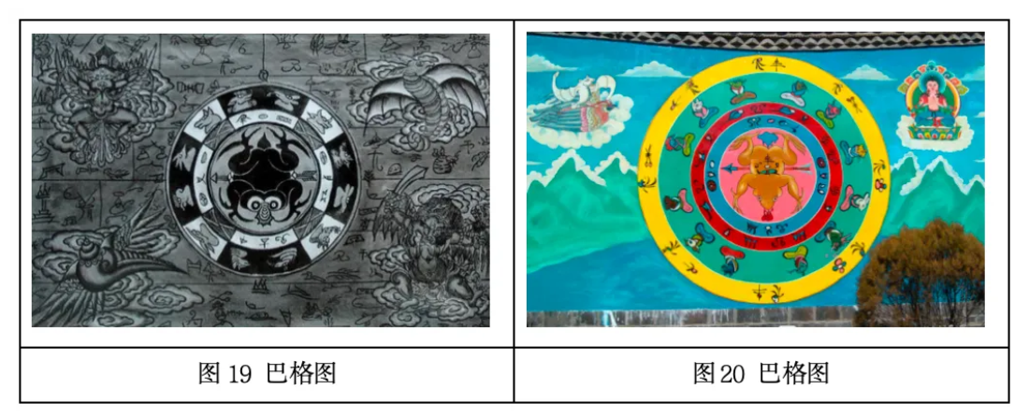

在白马藏族《阿尼嘎萨》神话中，英雄人物阿尼嘎萨出生时是一只小青蛙，青蛙长大后历经千难万险，娶了白马皇帝的女儿昼什姆为妻，结婚之后褪去青蛙皮成为英俊小伙，从军征战沙场，救出被妖王掳去的妻子，最终因其文才武略当选为白马首领。白马藏族作为氐族白马氏后裔，在历史的发展的进程中，传承和演化着蛙神话故事，并将其作为族群首领的身份进行供奉。在柳湾彩陶祖先崇拜和生育信仰文化中，人头罐作为随葬品代表着对逝者的崇高敬意，表达着人们对先祖视死如生的祈愿。葫芦具有古老的生育崇拜文化意象，以葫芦比喻族群多子多福。鱼文化意象作为原始的生育文化元素，具有明显的生育崇拜意象。鸮面罐的猫头鹰图像既象征着死亡，也代表着新生，是古老萨满教神话中死亡与重生综合体。裸体人像彩陶是集蛙文化、双性人和网格圆圈纹等生育神话的综合体，具有多重生育文化的象征功能。纳西族、彝族、哈尼族、独龙族、白马藏族、基诺族等这些少数民族作为氐羌族群的后裔，对曾经生活在河湟地区的先祖图像神话具有明显的继承性。

**四、结语**

图像作为一种古老的神话叙事方式伴随着人类社会的发展延续至今，其本身的物质属性在文化阐释中就具有一种实在性意义，能够通过客观物质载体再现历史事实，能够弥补口头与文字在历史认知层面的断裂性。在表述历史真实性上，我们能够通过图像对客观场景的实在性描绘，对神话内容进行文化真实意义的阐释。图像中所叙述的神话内容是研究史前神话的主要根源，它比文字所描述的神话更为古老，在历史发展进程中，与文字神话、仪式神话和口传神话共同构成神话叙事。柳湾遗址彩陶文化层延续时间长达1600余年，丰富的彩陶图像在先民的生产生活中不断地被制造出来，这些具有客观性的图像神话通过绘画细节表述神话内容，用具有可视化的直观图像显现真实的场景，以具有象征性的符号叙述具有抽象性的思想，将图像神话内容的显现性与遮蔽性共同融纳入综合叙事图景之中，通过具有综合指向性的系统符号表达当时的社会活动场景和意识形态的内容。柳湾彩陶在当时社会文化中，既具有物质实体的社会实用功能，又兼有个体生命体验的精神文化表述作用。彩陶图像中的蛙人纹、“通天柱”和环形纹象征着早期社会公共祭祀、“通天”媒介和集体性舞蹈的文化场景，叙述了早期天地祭祀的场面。不同彩陶图像中的漩涡纹、“卍”字纹和四大圆圈纹表述着日月阴晴变化和天地运行规律，表达着人们对自然界中日月的崇拜。彩陶中的人头罐、鱼纹、葫芦纹、鸮面纹、裸体人像彩陶共同叙述着祖先崇拜与生育信仰。这些图像神话内容散见于氐羌族群各支系民族神话之中，并在民族文化融合中演变出图像的、仪式的、文字的和口传的等新的神话形态，探索彩陶中的图像神话可以解析古老氐羌族群支系民族神话演变的规律。

原载于《神话研究集刊》第十集，巴蜀书社2024年7月版

神话研究院